**Требования (спецификация):**

# Состав спецификации:

1. Постановка задачи.
2. Формат входных данных.
3. Формат выходных данных.
4. Дополнительные возможности графического интерфейса.

1. Программа иллюстрирует алгоритм Борувки на заданном графе;

2. Пользователю предлагается два варианта задания графа:

а) С помощью матрицы смежности, записанной в файл: в интерфейсе программы пользователю будет предложена опция загрузки этого файла, программа извлечет из него данные, проверит их корректность, и построит соответствующий матрице граф. Вершины графа после загрузки будут распределяться по кругу;

*Как вводить матрицу:

При вводе матрицы пользователю обязательно требуется указать названия вершин выше столбцов этой матрицы (опционально можно также указать названия вершин слева от строк), либо же пользователь может указать только нижнетреугольную матрицу:

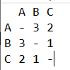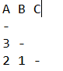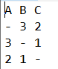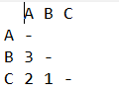

Рисунки 1, 2, 3, 4 — Ввод матрицы смежности графа в файл

б) С помощью инструментов графического интерфейса:

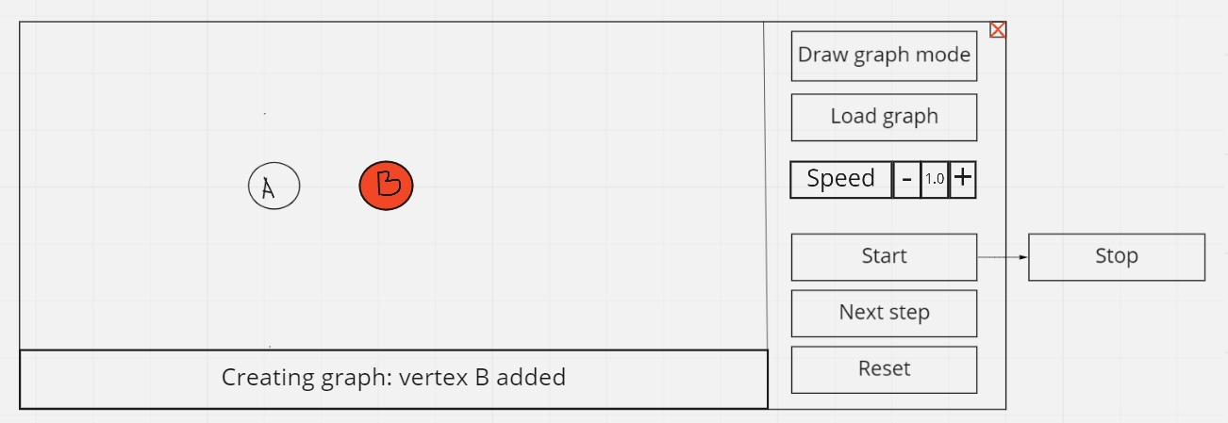Рисунок 5 — Эскиз графического интерфейса

*Создание графа происходит в режиме «Draw graph mode» (он активируется после нажатия соответствующей кнопки в окне программы): добавление и удаление вершин происходит при нажатии левой и правой клавиши мыши соответственно.

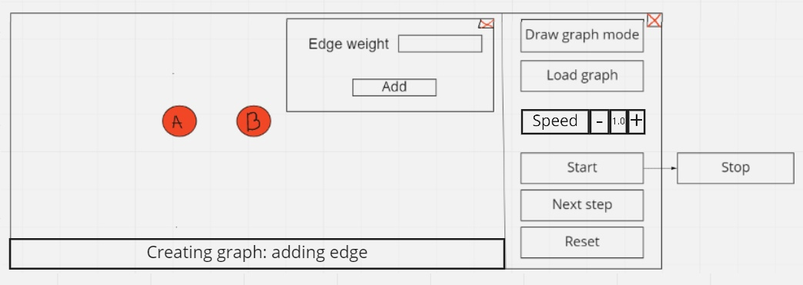Рисунок 6 — Эскиз добавление и соединение вершин

*Для того чтобы соединить две вершины, нужно в «Draw graph mode» выбрать их по очереди с помощью левой клавиши мыши, после чего откроется диалоговое окно, в котором будет предложено указать вес нового ребра и подтвердить его добавление (как и вершины, ребра так же удаляются нажатием на них правой клавишей мыши).

3. Формат выходных данных:

После нажатия кнопки «Start» начинается пошаговая визуализация работы алгоритма. На каждом шаге различные компоненты связности выделяются каждая своим цветом. Выбранное на каждом «маленьком» шаге ребро окрашивается в красный цвет. Остановить визуализацию на конкретном шаге можно будет с помощью кнопки «Stop». Также, для перемещения между шагами, будет создана кнопка «Next step»;

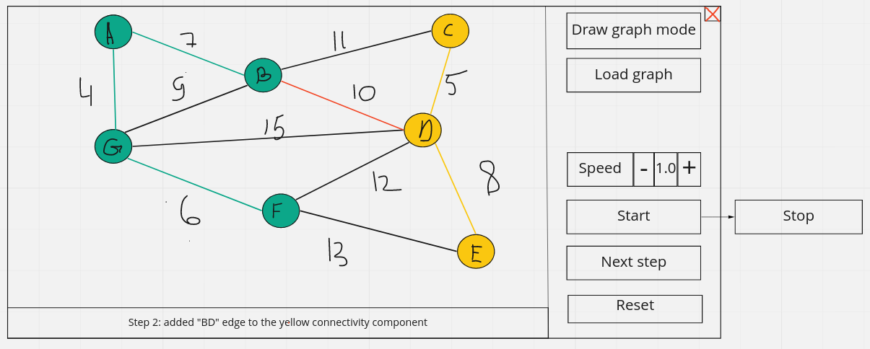Рисунок 7 — Эскиз визуализации шага алгоритма Борувки

Кнопка «Next step» будет перемещать алгоритм на один «маленький шаг»: шаг, при котором соединяются две компоненты связности;

Также в приложении есть текстовое поле, в котором отображаются шаги алгоритма: «маленькие» и «большие» («маленький» шаг — шаг, при котором ребром соединяются две компоненты связности, «большой» шаг — шаг, при котором число компонент связности уменьшается как минимум вдвое);

К тому же, минимальное остовное дерево будет записано в виде матрицы в текстовом поле в конце работы алгоритма. Информацию из текстового поля можно будет копировать. По этому полю можно будет передвигаться сверху-вниз и снизу-вверх с помощью колеса мыши.

4. Дополнительные возможности графического интерфейса.

*Вне режима Draw graph mode можно будет передвигать вершины графа (зажав левую клавишу мыши), а также перемещаться по плоскости рисования;

*Скорость выполнения шагов алгоритма возможно регулировать с помощью кнопок «+» и «-», одно нажатие на одну из этих кнопок соответственно увеличивает или уменьшает скорость на 0.5 секунды (на панели, находящейся между ранее упомянутыми кнопками будет выводиться текущая скорость алгоритма). Стандартная скорость алгоритма — 1.0 секунды.

**План разработки:**

1. План

2. Распределение бригады

**План разработки:**

**1.1** «Прототип» должен включать в себя логику и минимальный графический интерфейс: холст, кнопки «Load graph» и «Start», первая — загружает граф из файла и отображает его на холсте, вторая — выводит минимальное остовное дерево графа в виде матрицы в текстовом поле, в текстовом поле на данном этапе будет реализован только вывод матрицы минимального остовного дерева.

*Прототип будет готов к 06.07.2022.

**1.2** Первая версия должна включать весь функционал прототипа, однако кнопка «Start» получит новый функционал — помимо вывода матрицы в текстовое поле, она будет отображать на холсте минимальное остовное дерево графа. Будет добавлена кнопка «Reset», которая будет удалять граф с холста. Будет добавлена кнопка «Next step» - пошагового (по «маленьким» шагам) решения (в соответствии со спецификацией). На каждом шаге алгоритма вершины и рёбра будут раскрашиваться в соответствии со спецификацией.

*Первая версия будет готова к 08.07.2022

**1.3** Вторая версия должна включать весь функционал первой версии, кнопки регулирующие скорость работы алгоритма, а также возможность задания графа с помощью мышки и холста (которая будет доступна через кнопку «Draw graph mode»), возможность перемещения вершин и камеры относительно холста (всего графа целиком), а также текстовое поле получит новый функционал: в нем будет выводиться информация обо всех «маленьких» и «больших» шагах. Также кнопка «Start» при нажатии будет меняться на кнопку «Stop», останавливающую текущую работу алгоритма. Кнопка «Stop» при нажатии будет меняться обратно на кнопку «Start». Также будет добавлена регулировка скорости: кнопками “+” и “-”, а также с помощью текстового поля, в котором отображается текущая скорость. Кнопка «Reset» изменит название на «Clear canvas» и будет очищать холст (удалять граф). Будет добавлена кнопка «Again», которая будет перезапускать алгоритм (то есть отменять текущий прогресс алгоритма, как будто алгоритм и не запускался). При повторном выборе файла в окне выбора будет появляться папка, из которой был взят файл в прошлый раз.

*Вторая версия будет готова к 11.07.2022

**Распределение бригады:**

1) На логику будет выделено два человека: Корсунов Антон и Самулевич Василий: Антон будет разрабатывать структуру данных и интерфейс логики (для взаимодействия с графикой), Василий будет разрабатывать алгоритм.

2) На GUI будет выделен один человек — Сабанов Петр. Петр напишет графическое представление для прототипа, также в его обязанности в ходе дальнейшей разработки входит написание холста и возможностей взаимодействия с ним мышью.

*В дальнейшем (после разработки прототипа) к Петру присоединятся другие члены команды, в обязанности которых будет входить разработка структуры данных для графического отображения графа, а также связь графического представления с логикой.

*Распределение может корректироваться по ходу разработки.